Ллд

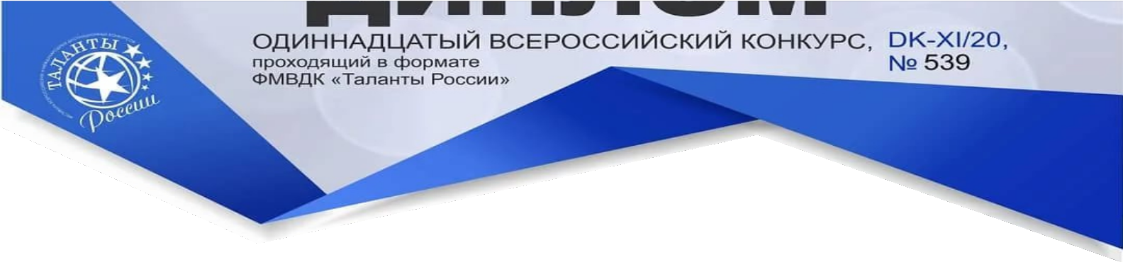

**Муниципальное автономное учреждение дополнительного образования**

**детский оздоровительно-образовательный центр**



дооц.екарпинск.рф

**Д И П Л О М**

***Муниципальное автономное учреждение дополнительного образования***

***детский оздоровительно-образовательный центр***

**Н А Г Р А Ж Д А Е Т**

**Сухаревич Владимира**  
***МАДОУ № 25 «Малыш», рук. Деринг С.С.***

**за 3 место**

**открытого конкурса кормушек**

**«Столовая для птиц»**

**в рамках акции «Покорми птиц зимой»**

*(номинация «Домик для пернатой семьи», в.к. «Дошкольники»)*

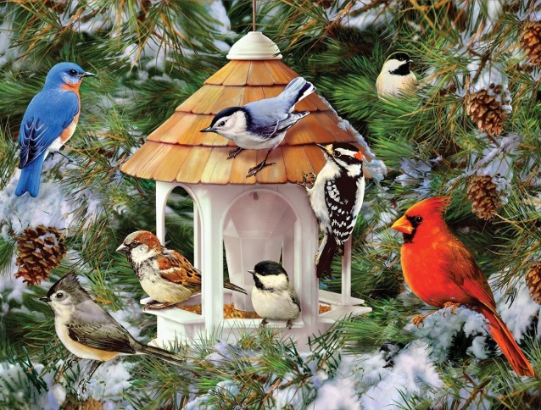

**Директор МАУДО ДООЦ**  **С.Б. Еремеев**

**12.12.2023 г.**